Игры с водой помогают снизить тонус и уменьшить напряжение пальцев рук, повысить их работоспособность, увеличить объём активных движений, что создаёт основу для новых возможностей в формировании необходимых умений и навыков (умения пользоваться ножницами, карандашом, делать поделки и др.).
Игры с водой надо проводить в тёплом помещении, со здоровым ребёнком не более 7-10 минут, после игры насухо вытереть полотенцем и предложить другие игры (пальчиковые, нанизывание и др.). Для обогащения словаря ребёнка сопровождать эти игры песенками, потешками, игрушками, ознакомлением со свойствами предметов. Любую потешку можно обыграть с пальчиками: в воде, в сухом бассейне, сделать массаж, пальчиковую гимнастику («Сорока-сорока», «Ладушки» и др.). Во время игр обогащать словарь и развивать речь детей. Показывать картинки, игрушки, задавать вопросы: кто, что, какие, что делают, как кричат, для чего нужны. Детей постарше учить запоминать короткие стихи, говорить не сокращая слова, не заменяя на звукоподражания.

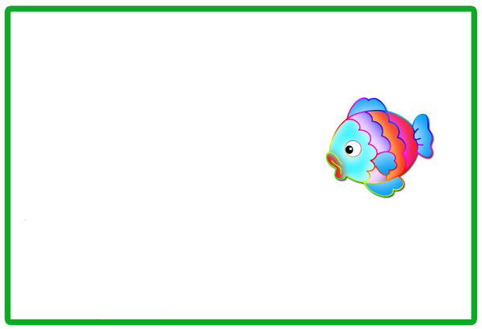
Картотека пальчиковых игр с водой

1. Игра «Водичка» ( хлопают руками по воде, таз с тёплой водой)
Хлюп-хлюп ручками,
Тут водичка булькает,
Тут водичка пенится.
Расскажите детям о свойствах воды: какая она, что делает. Выучите потешку «Водичка-водичка».
2. Игра «Семья» (делают пальчиковую гимнастику в тазу с холодной водой)
Тарарам-тарарам!
Кто явился в гости к нам?
Посмотри-ка поскорей
На любимых на гостей:
Дедушка, бабушка, папа, мама, я-
Вот и вся моя семья.
(опускают руки в тёплую воду, вытирают, проводят пальчиковую игру ещё раз, рассказывают какие кто по характеру, кто, что делает)
3. Игра «Моем овощи и фрукты» (в тазу с холодной водой или перекладывают кусочки льда, затем в тёплой)
Огурец – раз, огурец – два,
Помидор – раз, помидор – два,
Очень медленно сперва,
А потом, потом, потом
Всё бегом, бегом, бегом.
4. Игра «Рыбки»
Рыбки весело плескались В чистой светленькой воде, То сожмутся, разожмутся, То закружатся в воде.

5.Игра «Медуза»
Исходное положение (И. П.) – кисти рук под водой, пальцы собраны вместе. Раскрываем кисть и опять закрываем в И. П.
6.Игра «Морская звезда»
И. П. – кисти лежат на дне ванны, пальцы разведены в стороны. В хаотичном порядке поднимаем пальцы вверх, не отрывая ладонь от поверхности ванны.
7.Игра «Рак»
И. П. – кисти под водой. Мизинец, безымянный и средний пальцы прижаты к ладони. Большой и указательный пальцы выпрямлены. Сводим их вместе, изображая щупальца рака. Такие движения делаем попеременно со всеми пальцами: большой и указательный пальцы, затем средний, безымянный и мизинец.
Раку – Здравствуй! - я сказал, руку я ему подал.
Мне ответил рак: Привет!
И подал клешню в ответ.
8.Игра «Рыбка»
И. П. – кисти рук лежат на поверхности воды. Бьём кистями по воде.
Рыбки-малютки
По морю плывут,
Скачут, резвятся и хвостиком бьют.
9.Игра «Дельфин»
И. П. – ладони выпрямлены и направлены вперед. Выполняем волнообразные плавные движения кистей, опуская их в воду и поднимая вверх над водой. Дельфин – малыш Приплыл ко мне, Он покатает на спине!

10.Игра «Акула»
И. П. – пальцы, кроме большого, выпрямлены и собраны вместе, ладони поставлены на ребро и опущены в воду так, чтобы выпрямленный большой палец (плавник акулы) оставался над водой. Выполняем волнистые движения пальцами.
Вот зубастая акула Мне хвостом своим махнула.
11.Игра «Маленькая лодочка» И. П. – обе ладони соединены вместе. Выполняем плавные движения по поверхности воды от себя, изображая плывущую лодочку. Мы на лодочке вдвоем К бабе в гости поплывем.
12.Игра «Пароход» И. П. – обе ладони соединены ковшиком, все пальцы кроме больших направлены в сторону от себя, а большие пальцы подняты вверх и соединены – это труба. Пароход плывет вперед, Нам подарки он несет.
13.Игра «Дождь» И. П. – пальцы разведены в стороны. Выполняем легкое постукивание пальцами по поверхности воды. Дождь полил, как из ведра, Будет лить он до утра.
14.Игра «Волны» И. П. – ладони поставлены на поверхности воды на ребро, пальцами друг к другу. Пальцы выпрямлены. Выполняем напряженные движения ладонями от себя и к себе так, чтобы образовались волны. Волны по морю гуляют И кораблик подгоняют.
15. Игра « Пароход» Пароход плывет по речке, И пыхтит он, словно печка. И. П. - Обе ладони поставлены на ребро, мизинцы прижаты, а большие пальцы подняты вверх.

16. Игра « Капитан»
И.П.- Концы пальцев направить вперед, прижать руки ладонями друг к другу,
слегка приоткрыв. Проговария стишок, показывать, как лодка качается на
волнах, а затем плавными движениями рук - сами волны. Потом по тексту
стиха показать чайку, скрестив руки, соединив ладони тыльной стороной и
помахать пальцами, сжатыми вместе. Выпрямленными ладонями с пальцами,
прижатыми друг к другу изобразить рыбок. Плавными движениями ладоней
показать, как рыбы плывут в воде.
Я плыву на лодке белой
По волнам с жемчужной пеной.
Я - отважный капитан,
Мне не страшен ураган.
Чайки белые кружатся,
Тоже ветра не боятся.
Лишь пугает птичий крик
Стайку золотистых рыб.
И, объездив чудо-страны,
Посмотрев на океаны,
Путешественник-герой,
К маме я вернусь домой.
17. « Разговор двух рыбок» И.П. - Две ладошки покачиваются из стороны в стороны друг напротив друга. Правая ладонь вверх – вниз ребром, левая ладонь вверх – вниз ребром Наклоны головой Круговые движения кистями рук, Правая рука сжимается в кулак и разжимается, Левая рука сжимается в кулак и разжимается (в воде)
В тихой речке у причала Рыбка рыбку повстречала - Здравствуй! - Здравствуй! Как дела? - На рыбалке я была. Я удила рыбака, Дядю Петю-чудака. - Где же твой рыбак? Попался? - Нет! Ушёл хитрец! Сорвался!

